[主任副主任齐上阵？广西医科大学第一附属医院外科和麻醉科合作研究遭质疑](https://mp.weixin.qq.com/s?__biz=MzkyNzY3NzY3Nw==&mid=2247499602&idx=1&sn=7badae343468ec6a711159de61bd933a&chksm=c31be67aadb86e2efa53025a2018d4634068aef6831d574f12caab16da152c359c71b6ffb0d8&scene=126&sessionid=1742403988)

[学术深瞳](javascript:void(0);)2025-03-17 14:25:52广东

近日，《OncoTargets and Therapy》期刊发表的题为**‘Regulation of cell proliferation and metastasis by microRNA-593-5p in human gastric cancer’ microRNA-593-5p在胃癌细胞增殖和转移中的调控作用**（doi: 10.2147/ott.s178151）的研究受到评论人质疑。该研究由Han Yu、Weiyuan Wei、Wenlong Cao、Zexu Zhan、Linhai Yan、Kun Wu、Dongyi Xie、Bin Cai、**Yubo Xie**（通讯作者，麻醉手术中心副主任）和**Qiang Xiao**（通讯作者，曾任大外科主任）共同完成，通讯作者Qiang Xiao单位为广西医科大学第一附属医院外科，通讯作者Yubo Xie单位为广西医科大学第一附属医院麻醉科。

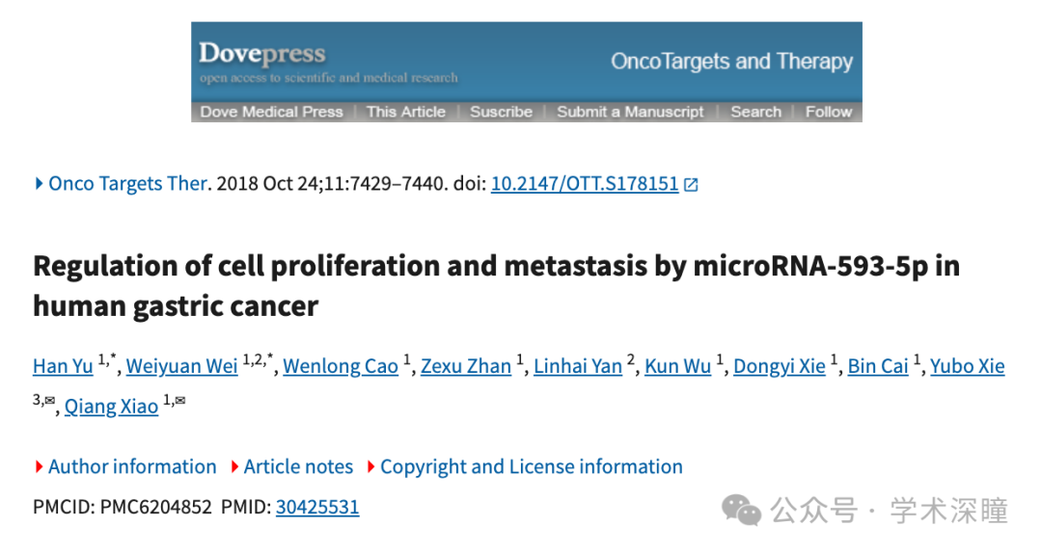

**2025年3月评论人Sholto David指出本文存在图像重复：**

图 5 和图 7：有意外的重复图像。借助 ImageTwin.ai 识别并用彩色矩形标注。

作者能否检查并发表评论？

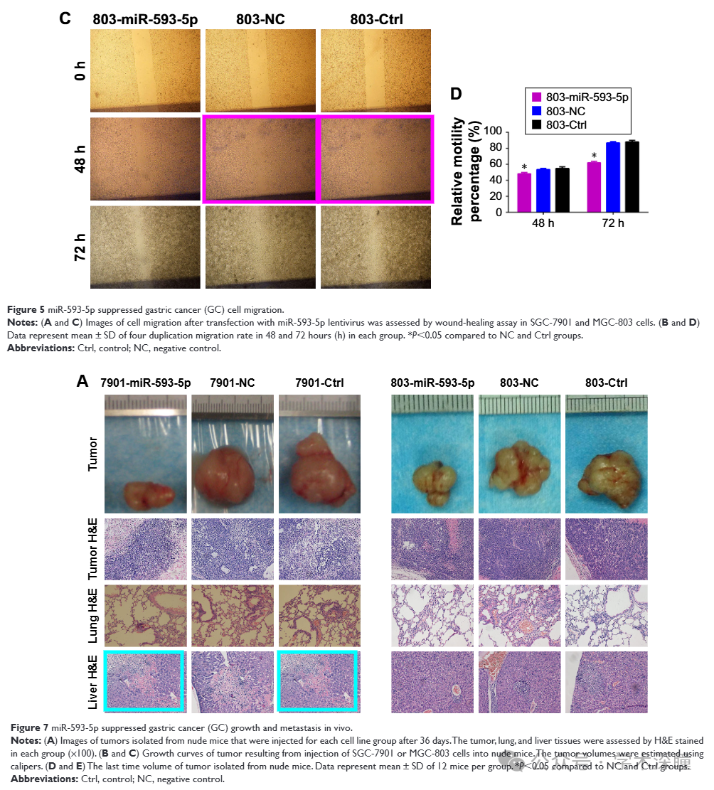

消息来源：

https://pubpeer.com/publications/C0C81E3A36C9D97B2E202A10F37669#1

如需论文查重，请联系微信号xueshushentong

[#广西医科大学第一附属医院](https://mp.weixin.qq.com/mp/appmsgalbum?__biz=MzkyNzY3NzY3Nw==&action=getalbum&album_id=3901250411310530563#wechat_redirect)